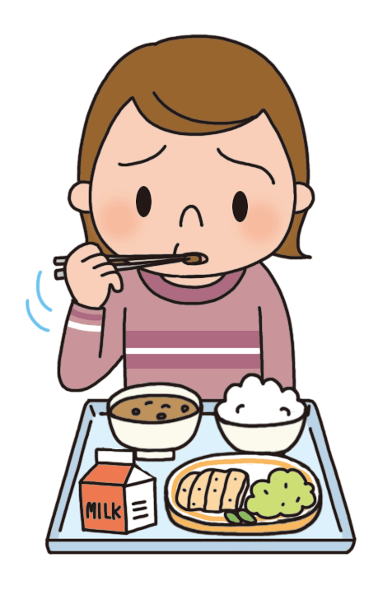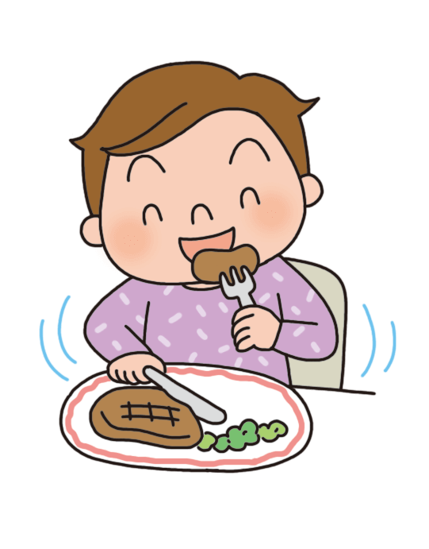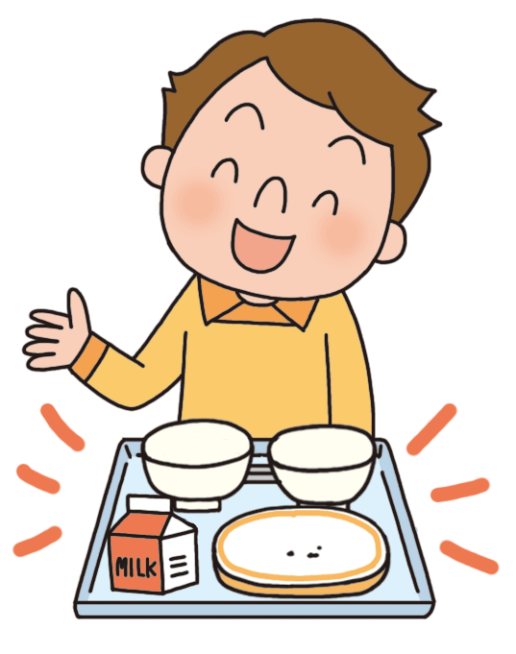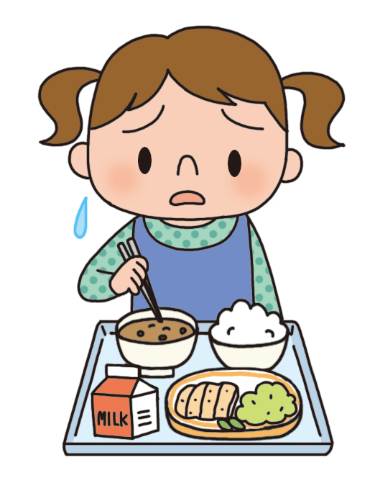

**ききらいしないで食べよう**

**いいえ**

**はい**

**いいえ**

**はい**

**いいえ**

**いいえ**

**はい**

**はい**

きらいなものの中にも大切な分があります。少しずつでも食べられるようにがんばりましょう。

**いいえ**

**はい**

ききらいせず、バランスよく食べられています。これからもけていきましょう。

ききらいがないのはよいことですが、家できなものだけたくさん食べるとバランスがくずれてしまうことがあります。

きらいなものでも食べようとがんばっていることはよいことです。これからもけていきましょう。

家ではきなもの

だけ食べている。

きらいなものでも

少しは食べている。

はいつも

さないで食べている。

きらいな

べはない。

自分にあてはまると思ったら「はい」に、ちがうと思ったら「いいえ」にみましょう。

あなたの食べ方をチェックしてみましょう

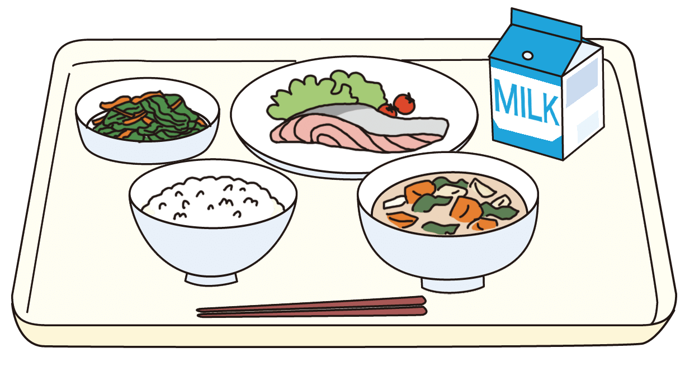

**おもに体のをえるもとになる**

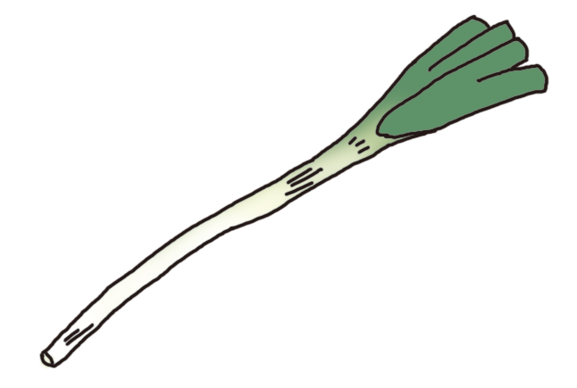

ねぎ

みかん

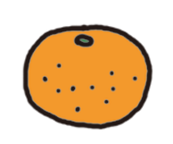

りんご



たまねぎ

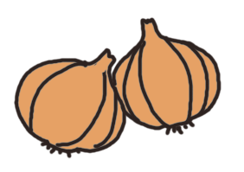

いちご

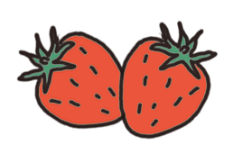

キャベツ

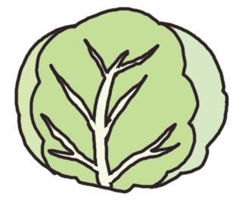

にら

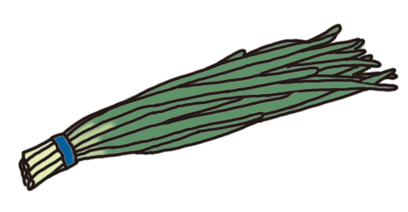

ブロッコリー

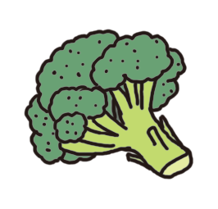

きゅうり

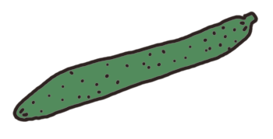

キウイフルーツ

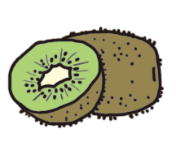

にんじん

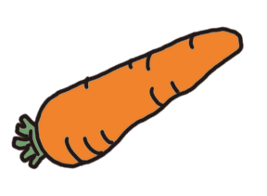

ほうれんそう

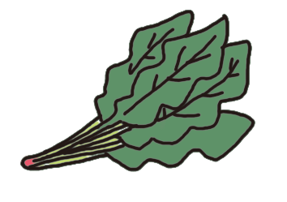

はくさい

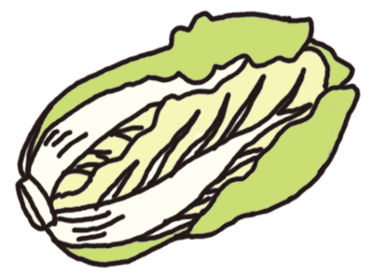

ピーマン

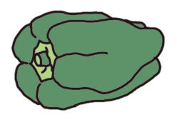

なす



だいこん

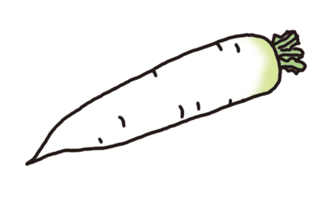

トマト

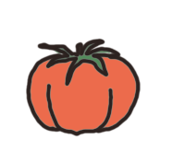

かぼちゃ

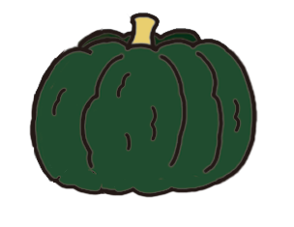

レタス

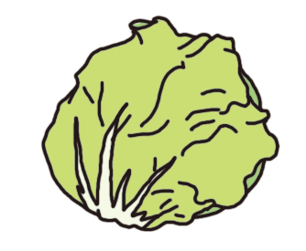

**おもに体をつくるもとになる**

魚

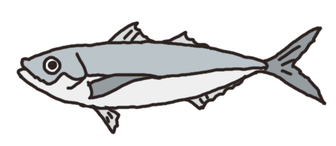

たまご

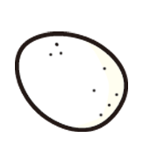

肉

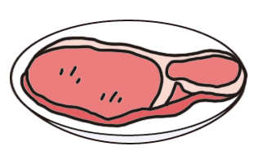

ひじき

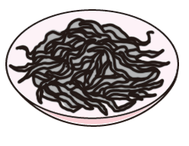

とうふ

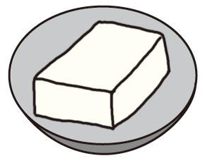

チーズ

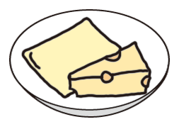

なっとう

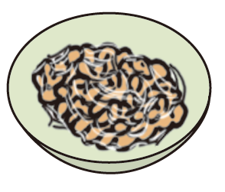

小魚

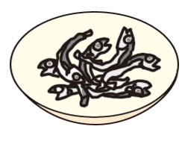

ハム

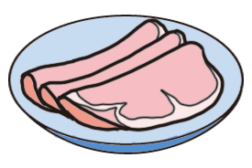

ヨーグルト

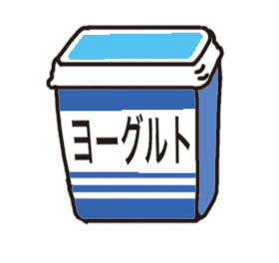

みそ

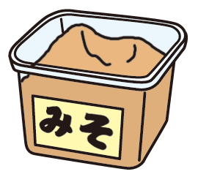

だいず

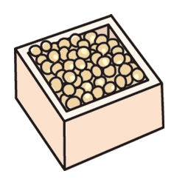

**おもに**

**エネルギーのもとになる**

めん

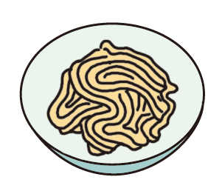

ごはん

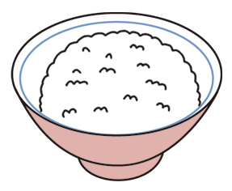

パン

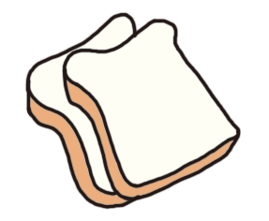

さつま

いも

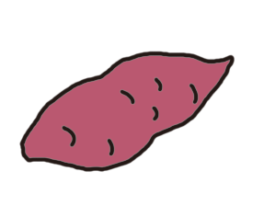

バター

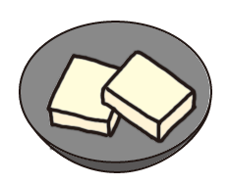

じゃがいも

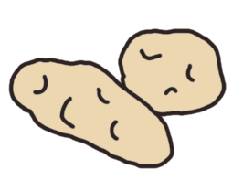

さとう

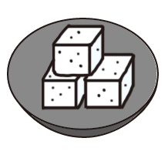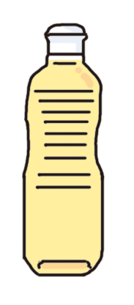

**べの３つのき**

15

は３つのきをもつべを上手に組み合わせてメニューを作っています。３つのグループをそろえて食べるとによいになります。３つのグループの中で、今日のにわれているべに○をつけてみましょう。

がんばって食べたものがあったら書いてみましょう。